Лабораторна робота 5. Задача про потоки. Алгоритм Форда-Фалкерсона.

Задача про максимальний потік в мережі вивчається вже більше 60 років. Інтерес до неї підігрівається величезною практичною значущістю цієї проблеми. Методи рішення задачі застосовуються на транспортних, комунікаційних, електричних мережах, при моделюванні різних процесів фізики і хімії, в деяких операціях над матрицями, для вирішення споріднених завдань теорії графів, і навіть для пошуку Web-груп в WWW.
60 років тому, ця задача розв'язувалася simplex методом лінійного програмування, що було украй не ефективно. Форд і Фалкерсон запропонували розглядати для вирішення задачі про максимальний потік орієнтовану мережу і шукати рішення за допомогою ітераційного алгоритму. Протягом 20 років, всі передові досягнення в дослідженні даної задачі базувалися на їх методі. У 1970г. російський вчений, Дініц, запропонував вирішувати задачу з використанням допоміжних безконтурних мереж і псевдомаксимальних потоків, що набагато збільшило швидкодію алгоритмів. А в 1974 Карзанов поліпшив метод Дініца, ввівши таке поняття як передпотік. Алгоритми Дініца і Карзанова, як і дослідження Форда і Фалкерсона, внесли величезний внесок в рішення даної проблеми. На основі їх методів 15 років досягалися якнайкращі оцінки швидкодії алгоритмів. У 1986г. з'явився третій метод, який також без роздумів можна віднести до фундаментальних. Цей метод був розроблений Голдбергом і Таряном, і одержав назву Push-Relabel методу. Для знаходження максимального потоку, він використовує передпотоки і мітки, що змінюються під час роботи алгоритму. Push-Relabel алгоритми дуже ефективні, і досліджуються дотепер. І, нарешті, в 1997г. Голдберг і Рао запропонували алгоритм, що привласнює дугам неодиничну довжину. Це найсучасніший зі всіх відомих алгоритмів. Асимптотична оцінка його швидкодії перевершила O(nm), про таку швидкість багато років можна було тільки мріяти.
Основні поняття.
Мережею називається пара Т=(G,C), де G - зважений орграф, що задовольняє наступним умовам:
а) немає петель;
б) існує тільки одна вершина, що не має жодного прообразу (попередника) - це джерело;
в) існує тільки одна вершина, що не має жодного образу (нащадка) - це сток;
С - функція пропускних спроможностей дуг, яка є позитивною дійсною функцією, визначеною на множині дуг графа, тобто кожній дузі v графа поставлено у відповідність позитивне число С(v), яке називається пропускною спроможністю дуги V.
Вершина, що не має жодного прообразу називається входом мережі або джерелом і звичайно позначається v₀, а вершина, що не має жодного образу називається виходом мережі або стоком і позначається U₀.В мережі існує один витік і один стік. Випадки, коли є декілька джерел або декілька стоків, можуть бути зведені до даного випадку введенням узагальнених ( фіктивних ) джерела і стоку.
Потоком в мережі Т називається ненегативна дійсна функція, визначена на множині дуг, що задовольняє умовам:
1. обмеженості: потік по будь-якій дузі мережі не перевершує пропускної спроможності цієї дуги;
2. збереження: сумарний потік, що заходить в будь-яку вершину мережі ( окрім витоку і стоку ) рівний сумарному потоку, що виходить з цієї вершини.
Дуга мережі називається насиченою, якщо потік по цій дузі рівний пропускній спроможності цієї дуги. Потік по дорозі називається повним, якщо хоч би одна дуга шляху насичена.
Як згадувалося вище, потік в мережі - це функція, визначена на множині дуг. Величиною потоку називається сума значень цієї функції по всіх вихідних дугах мережі ( вихідні дуги мережі - це дуги, інцидентні стоку) .Поняття потоку і величини потоку в мережі часто плутають, проте між ними існує відмінність: потік - це функція, а величина потоку - число.
Розрізом мережі називається множина дуг, видалення яких “ розриває” всі шляхи, що сполучають джерело і стік. Пропускною спроможністю розрізу називається число, рівне сумі пропускних спроможностей дуг цього розрізу. Розріз називається мінімальним, якщо має найменшу пропускну спроможність. Відшукання мінімального розрізу та максимального потоку- одне з основних завдань аналізу мереж.
Виходячи з скінченості графа мінімальний розріз може бути знайдений перебором всіх розрізів, але цей шлях, звичайно, неприйнятний для достатньо великих графів.
Теорема Форда-Фалкерсона.
У будь-якій мережі величина максимального потоку рівна пропускній спроможності мінімального розрізу.
Метод рішення задачі про максимальний потік від джерела s до стоку t був запропонований Фордом і Фалкерсоном, і їх «техніка міток» складає основу інших алгоритмів рішення численних задач, що є узагальненнями або розширеннями вказаного завдання.
Теорема встановлює еквівалентність завдань знаходження максимального потоку і мінімального розрізу, проте не визначає методу їх пошуку.
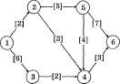
Приклад. Показана мережа, джерело — вершина 1, стік — вершина 6, в дужках біля дуг вказані їх пропускні спроможності. Мінімальний розріз — дуги (1, 2) і (3, 4), отже, згідно теоремі максимальний потік рівний 4. Розріз визначений шляхом простого перебору. Логіка його «лобового» пошуку очевидна. Здійснюємо перебір по дугах шляхом генерації всіх можливих підмножин дуг. Для кожної підмножини дуг перевіряємо, чи є вона розрізом. Якщо є, то обчислюємо його пропускну спроможність і порівнюємо її з мінімальним значенням. При позитивному результаті порівняння запам'ятовуємо розріз і змінюємо значення мінімуму. Вдалий вибір даних дозволяє зробити програмний код компактним, але очевидно, що навіть за наявності різних відсікань в переборі метод застосовний тільки для невеликих мереж. Проте, питання як знайти максимальний потік, тобто його розподіл по дугах, як і раніше відкрите.
«Техніка міток» Форда і Фалкерсона полягає в послідовній (ітераційній) побудові максимального потоку шляхом пошуку на кожному кроці ланцюга, що збільшується, тобто шляху (послідовності дуг), потік по якому можна збільшити. При цьому вузли (вершини графа) спеціальним чином позначаються. Звідси і виник термін «мітка».
Метод побудови максимального потоку в мережі
Розглянемо метод на прикладі. Хай дана мережа G=(V,E), вузлом-джерелом є вершина 1, вузлом-стоком — вершина 6. Побудуємо максимальний потік (F) між цими вершинами. Початкове значення F нульове. Очевидно, що структурою даних для опису F є матриця того ж типа, що і матриця С, в якій визначені пропускні спроможності дуг.
Перша ітерація.
Привласнимо вершині 1 мітку [1,∞]. Перший крок. Розглянемо дуги, початком яких є вершина 1 — дуги (1,2) і (1,3). Вершини 2 і 3 не помічені, тому привласнюємо їм мітки, для 2-ї — [1,2] і 3-ї — [1,6]. Що представляють з себе мітки? Перша цифра —номер вершини, з якої йде потік, друга цифра — чисельне значення потоку, який можна передати по цій дузі. Другий крок. Виберемо помічену, але непереглянуту вершину. Першою у відповідній структурі даних записана вершина 2. Розглянемо дуги, для яких вона є початком — дуги (2,4) і (2,5). Вершини 4 і 5 не помічені. Привласнимо їм мітки — [2,2] і [2,2]. Отже, на другому кроці вершина 2 проглянута, вершини 3, 4, 5 помічені, але не переглянуті, решта вершин не помічена. Третій крок. Вибираємо вершину 3. Розглянемо дугу (3,4). Вершина 4 помічена. Переходимо до наступної вершини — четвертої, відповідна дуга — (4,6). Вершина 6 не помічена. Привласнюємо їй мітку [4,2]. Ми досягли вершини-стоку, тим самим знайшовши шлях (послідовність дуг), потік по яких можна збільшити. Інформацію про цей шлях містять мітки вершин. В даному випадку шлях або ланцюжок, що збільшується, 1-2-4-6. Максимально можливий потік, який можна передати по дугах цього шляху, визначається другою цифрою мітки вершини стоку, тобто 2. Потік в мережі став рівним 2.
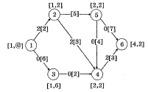
Друга ітерація.
Перший крок. Привласнимо вершині 1 мітку [1,∞]. Розглянемо дуги, початком яких є помічена вершина 1. Це дуги (1,2) і (1,3). Вершина 2 не може бути помічена, оскільки пропускна спроможність дуги (1,2) вичерпана. Вершині 3 привласнюємо мітку [1,6]. Другий крок. Виберемо помічену, але не переглянуту вершину. Це вершина 3. Повторюємо дії. В результаті вершина 4 одержує мітку [3,2]. Третій крок. Вибираємо вершину 4, тільки вона помічена і не переглянута. Вершині 6 привласнюємо мітку [4,1]. Чому тільки одна одиниця потоку? На попередній ітерації витрачені дві одиниці пропускної спроможності даної дуги, залишилася тільки одна. Вершина-стік досягнута. Знайдений збільшуючий потік ланцюжок, це 1-3-4-6, по якому можна «протягнути» одиничний потік. Результуючий потік в мережі рівний 3.
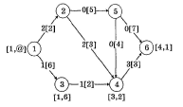
Третя ітерація.
Вершині 1 привласнюємо мітку [1,∞]. Перший крок. Результат — мітка [1,5] у вершини 3. Другий крок — мітка [3,1] у вершини 4. Третій крок. Пропускна спроможність дуги (4,6) витрачена повністю. Проте є зворотна дуга (2,4), по якій передається потік, не рівний нулю (зверніть увагу на текст, виділений курсивом — «родзинка» методу). Спробуємо перерозподілити потік. Нам необхідно передати з вершини 4 потік, рівний одиниці (зафіксований в мітці вершини). Затримаємо одиницю потоку у вершині 2, тобто повернемо одиницю потоку з вершини 4 у вершину 2. Цю особливість зафіксуємо в мітці вершини 2 — [-4,1]. Тоді одиницю потоку з вершини 4 ми передамо по мережі замість тієї, яка затримана у вершині 2, а одиницю потоку з вершини 2 спробуємо «проштовхнути» по мережі, використовуючи інші дуги. Отже, вершина 4 проглянута, вершина 2 помічена, вершини 5 і 6 не помічені. Четвертий і п'ятий кроки очевидні. Передаємо одиницю потоку з вершини 2 у вершину 6 через вершину 5. Вершина-стік досягнута, знайдений ланцюжок 1-3-4-2-5-6, по якій можна передати потік, рівний одиниці. При цьому по прямих дугах потік збільшується на одиницю, по зворотних — зменшується. Сумарний потік в мережі — 4 одиниці.
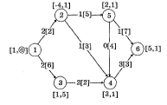
Четверта ітерація.
Вершині 1 привласнюємо мітку [1,∞]. Перший крок. Позначаємо вершину 3 — [1,4]. Другий крок. Розглядаємо помічену, але не переглянуту вершину 3. Одна дуга — (3,4). Вершину 4 помітити не можемо — пропускна спроможність дуги вичерпана. Помічених вершин більше немає, і вершина-стік не досягнута. Збільшуючий потік ланцюжок побудувати не можемо. Знайдений максимальний потік в мережі. Можна закінчувати роботу.
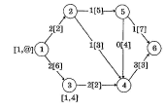
Отже, в чому суть «техніки міток» Форда і Фалкерсона? Перше. На кожній ітерації вершини мережі можуть знаходитися в одному з трьох станів: вершині привласнена мітка, і вона проглянута; вершині привласнена мітка, і вона не проглянута, тобто не всі суміжні з нею вершини оброблені; вершина не має мітки. Друге. На кожній ітерації ми вибираємо помічену, але не переглянуту вершину v і намагаємося знайти вершину і, суміжну з v, яку можна помітити. Помічені вершини, досяжні з вершини-джерела, утворюють множину вершин мережі G. Якщо серед цих вершин опиниться вершина-стік, то це означає успішний результат пошуку ланцюжка, що збільшує потік, при незмінності цієї множини робота закінчується — потік зрадити не можна.
Алгоритм міток.
Вхідні дані. Опис мережі G=(V,E) матрицею пропускних спроможностей C[1..N,1..N], де N — кількість вершин. Вершина-джерело s і вершина-стік t. Вихідні дані. Потік, що описується матрицею F[1..N,1..N]. Робочі змінні. Структура даних для зберігання міток — P[1..N,1..2]. Елемент P[i,1] — номер вершини, з якої можна передати потік, рівний P[i,2], у вершину з номером і, Логічна змінна Lg, значення True — є ланцюжок, що збільшує потік, False — ні.
Основна логіка.
Begin
<введення даних і ініціалізація змінних (Lg:=Truе)}
While Lg Do Begin <заповнення матриці Р нулями> <процедура розстановки міток(Mark), якщо вершину t не змогли помітити, то Lg:=False;
результат роботи - значення Р (мітки вершин >;
If Lg Then <процедура Stream (t) - зміна потоку по дугах знайденого ланцюжка від вершини-стоку t до вершини-джерела s; вхідні дані - масив Р, результат - змінений масив F>;
End;
<вивод потоку F> ; End. {кінець обробки}
Уточнимо логіку розстановки міток.
Procedure Mark;
VarM:Set Of 1. .N;
i,l:integer;
Begin
M: =[1..N]; {Непроглянуті вершини. }
P[s,1]:=s;P[s,2]:=maxint;{Присвоїмо мітку вершині-джерелу.}
l:=s;
While (P[t,1]=0) And Lg Do Begin
For i:=1 To N Do {Пошук непоміченої вершини.}
If (P[i,1]=0) And ( (C[l,i]<>0) Or (С[i,l]<>0))
Then
If F[l, i]<C[l, i] Then Begin {Дуга пряма ?)
P[i,1]:=l;
If P[l,2]<C[l,i]-F[l,i] Then P[i,2]:=P[l,2]
Else P[i,2]:=C[l,i]-F[l,i];
End Else
If F[i,1]>O Then Begin {Дуга зворотна ?}
Р[i,1]:=-l; If P[l,2]<F[i,l] Then P[i,2]:=P[l,2] Else P[i,2]:=F[i,l];
End;
M:=M- [l] ; {Вершина з номером l переглянута.}
l :=1; {Знаходимо помічену і непереглянуту вершину.}
Repeat
Inc(l)
Until (l>N) Or ((P[l,1]<>0) And (l In M)) ;
If l>N Then Lg:=False;
End; End;
Логіка зміни потоку F має вигляд:
Procedure Stream (q:integer) ;
Begin {визначаємо тип дуги - пряма або зворотна, знак мінус у номера вершини - ознака зворотної дуги.}
If P[q,1]>0 Then F[P[q,1],q]:=F[P[q,1],q]+P[t,2]
Else F[q, abs (P[q,1])]: =F[q, abs (P [q,1 ] )]-P[t,2];
If Abs (P[q,1]) <>s Then Begin {Якщо не вершина-джерело mo перехід до попередньої вершини ланцюжка.}
q:=Abs(P[q,1]);
Stream (q) ;
End; End;
Найбільше паросполучення в дводольному графі
Паросполученням в неорієнтованому графі G=(V,E) називається довільна множина ребер М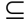Е, така, що ніякі два ребра з М не інцидентні одній вершині. Вершини в G, що не належать жодному ребру паросполучення, називають вільними. Граф G називають дводольним, якщо його множину вершин можна розбити на непересічні множини — V=XY, X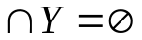, причому кожне ребро е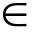Е має вид е=(х,у), де хХ, yY. Дводольний граф позначатимемо G=(X,Y,E).
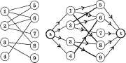
Завдання знаходження найбільшого паросполучення в дводольному графі зводиться до побудови максимального потоку в деякій мережі. Розглянемо схему зведення. На малюнку показаний початковий дводольний граф G. Побудуємо мережу S(G) з джерелом s і стоком t таким чином:
- джерело s з'єднаємо дугами з вершинами з множини X;
- вершини з множини У з'єднаємо дугами із стоком t;
- напрям на ребрах початкового графа буде від вершин з X до вершин з Y;
- пропускна спроможність всіх дуг C[i,j]=1.
Знайдемо максимальний потік з s в t для побудованої мережі. Він існує. Насичені дуги потоку (вони виділені «жирними» лініями на малюнку) відповідають ребрам найбільшого паросполучення початкового графа. Знайдене найбільше паросполучення не єдине.
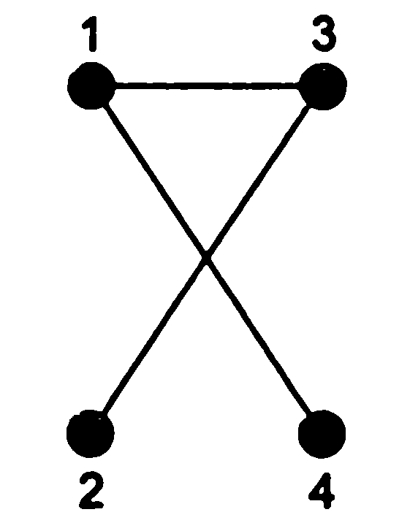
Орієнтований зважений граф служить математичною моделлю широкого класу завдань на знаходження потоків в мережах. Для прикладу розглянемо граф з чотирма вершинами, пронумерованими від 1 до 4:
 | 1 | 2 | 3 | 4
1 | 0 | 0 | 10 | 10
2 | 0 | 0 | 10 | 0
3 | 0 | 0 | 0 | 0
4 | 0 | 0 | 0 | 0

Рис. 1. Граф з чотирма вершинами Ваги C[i,j] дуг графа:
Хай ваги дуг (від вершин 1 до вершин 3 і 4 і від вершини 2 до вершини 3) рівні 10. Реальна постановка завдання, що зводиться до такого графа, можлива, наприклад, така: є дві бурові вишки, що добувають нафту (вершини 1 і 2 на рис. 1), і два нафтопереробні заводи (вершини 3 і 4 на рис. 1) які цю нафту споживають. Між вежами і заводами прокладена мережа труб. У нашому прикладі від першої вежі (вершина 1) проведені труби до обох заводів (вершини 3 і 4), а від другої вежі (вершина 2) — тільки до першого заводу (вершина 3). Задані також пропускні спроможності кожної труби — по 10 т/ч. Потрібно дізнатися, яка максимальна кількість нафти в годину може поставлятися на переробку. У загальному випадку пропускні спроможності різних дуг, безумовно, можуть розрізнятися. Більш того, замість потоків рідкої речовини (нафти) можна розглядати рух струму по дротах і багато що інше.
Для коректності застосування описаного нижче методу знаходження максимального потоку в мережах необхідно, щоб у фізичній постановці завдання дотримувалися наступні умови:
1. Обмеження пропускної здатності: f[U, V]<=c[U, V], де f[U, V] — потік від вершини U до вершини V, а c[ U, V] — пропускна здатність дуги від вершини U до вершини V.
2. Граф повинен мати рівно одну вершину-джерело (у неї немає вхідних дуг, а є тільки витікаючі з неї), і рівно одну вершину-сток (немає витікаючих з неї дуг, дуги тільки входять в неї).
3. Збереження потоку: для будь-якої вершини графа, окрім джерела і стоку, сума потоків по всім дугам що входять в вершину рівна сумі потоків по дугам що виходять з неї.
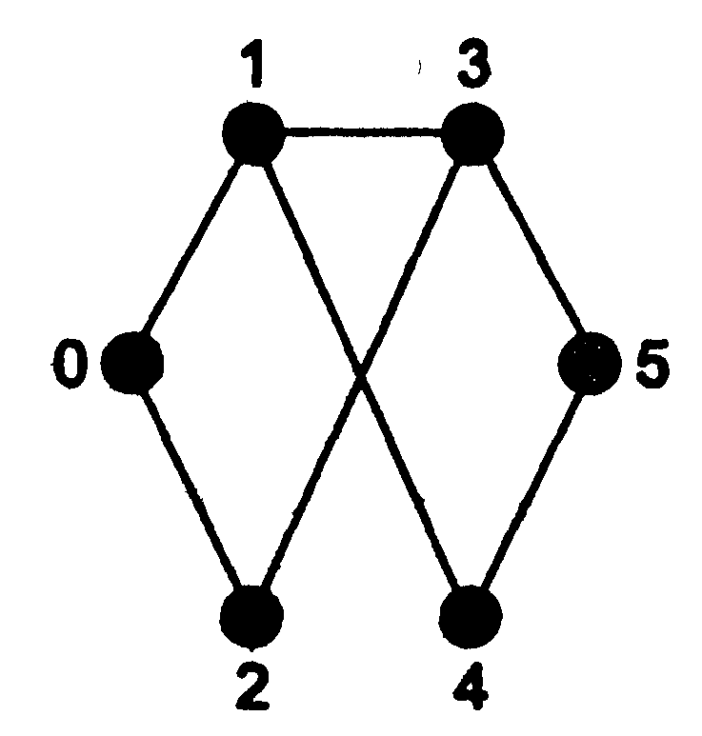
Для нашого завдання про нафтовидобувні вишки і нафтопереробні заводи не виконано умову 2 — у нас два джерела (вершини 1 і 2) і два стоки (вершини 3 і 4). Для того, щоб забезпечити виконання умови 2, в таких випадках штучно додають витік і стік. Наприклад, для нашого завдання витік - вершина 0 - загальний (підземний) резервуар нафти, а стік - вершина 5 - загальне «віртуальне» сховище спожитої нафти. Тоді граф має вигляд, показаний на мал. 2:

Мал. 2. Граф з добавленими вершинами (витоком і стоком)
Важливо ще правильно визначити ваги введених дуг, тобто пропускні здатності труб від вершини 0 до вершин 1 і 2 і від вершин 3 і 4 до вершини 5. У даному завданні коректно ввести поняття «необмежених» вагів. На практиці ця змінна набуває максимально можливого значення (maxlongint, наприклад, у разі цілочисельних вагів с[i,j]).
Спочатку проілюструємо неформально на даному прикладі алгоритм Форда- Фалкерсона.
Все починається з нульового noтокa f[i,j]=0 для всіх i,j. Далі будується залишкова пропускна здатність cf[i,j] (з вершини i у вершину j) для всіх дуг: cf[i,j]=c[i,j]-f[i,j].
Нагадаємо, що в цьому завданні c[i,j]=1, якщо є дуга з вершини i у вершину j. Потім будується довільний доповнюючий шлях з витоку (0) у стік (5), що збільшує потік. Шлях називається таким, що збільшує потік, якщо він складається тільки з дуг з ненегативною залишковою пропускною спроможністю cf[i,j]. Хай, наприклад, це шлях 0-1-3-5.
Далі вибирається мінімальне значення з вагів всіх дуг збільшуючого шляху. У нашому випадку мінімальне значення шукається з величин:
cf[0, 1] – необмежено, cf[1,3] – l, cf[3, 5] – необмежено. Мінімальне значення = 1.
Далі для кожної дуги із збільшуючого шляху збільшуємо потік по цій дузі
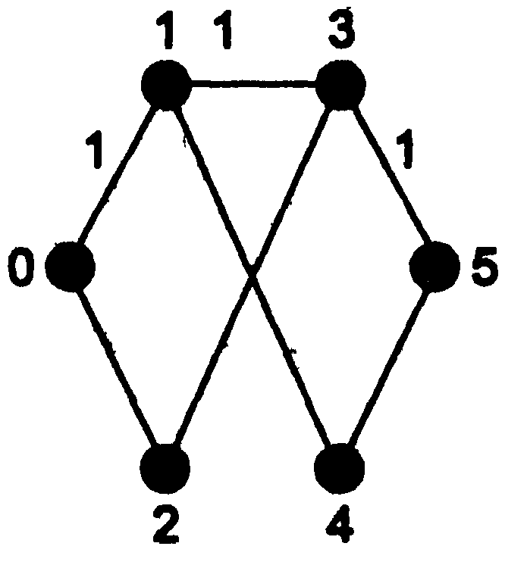
на знайдене мінімальне значення і одержуємо (мал. 3):
Мал. 3. Граф з відміченим збільшуючим шляхом.
Потім — це ключовий момент алгоритму — для кожної дуги (u, v) з збільшуючого шляху будуємо обернені дуги з від'ємним потоком: f[v, u] = -f[u, v], зокрема f[3,1] = - f[1,3] = -1 (мал. 4):

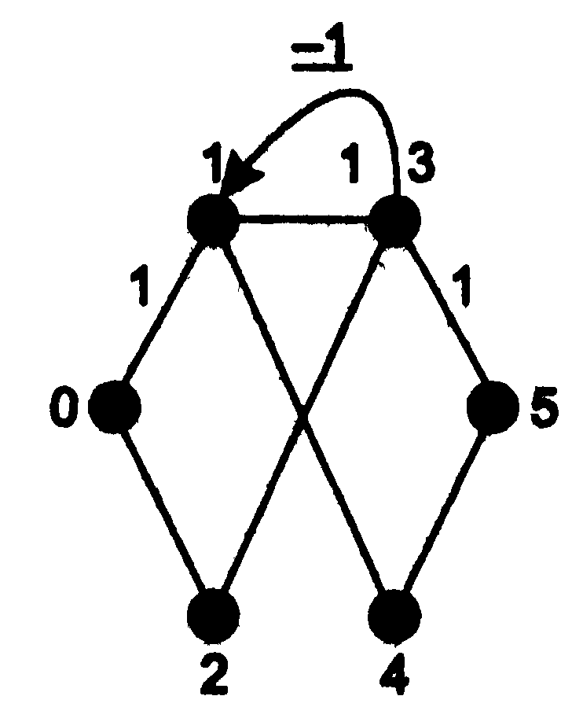
Мал. 4. Граф із зворотною дугою з негативним потоком
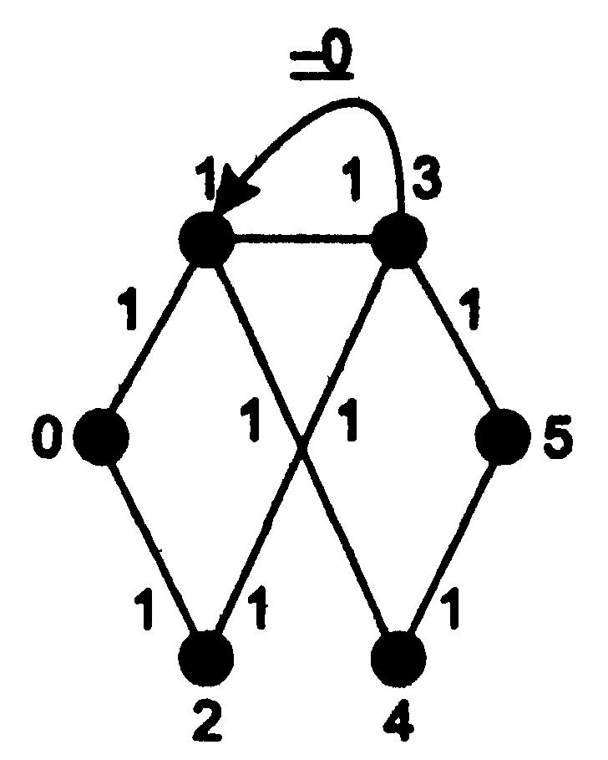
При обчисленні залишкової пропускної спроможності дуги з негативним потоком з'являється нова дуга з позитивною залишковою пропускною здатністю: cf[3,l]= c[3,l]-f[3,1] = 0 - (-1) = 1. Тепер при спробі побудови нового збільшуючого шляху нам вдається знайти шлях 0 - 2 - 3 - 1 - 4 - 5. Для всіх дуг цього шляху cf[i,j]> 0. Мінімальне значення збільшуючого шляху зі всіх cf[i,j] знову рівне 1. Знову додаємо це мінімальне значення до всіх дуг збільшуючого шляху, одержуємо с[3,1] = -1 + 1 =0 (рис 5):
Мал. 5. Граф з новим збільшуючим шляхом
І знову для кожної дуги (u,v) із збільшуючого шляху будуємо зворотні дороги з від'ємним потоком: f[v,u]=-f[u,v], зокрема f[1,3]=-f[3,1]=0 і в кінцевому випадку одержуємо (мал. 6):

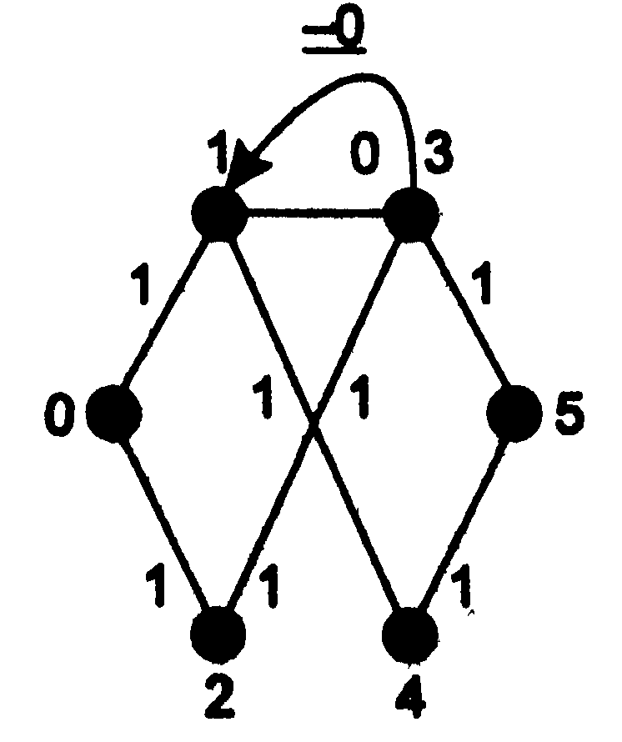

Мал. 6. Граф з новими зворотними дугами з негативним потоком
Тепер знайти збільшуючий шлях неможливо. Алгоритм закінчив свою роботу. Залишилося проінтерпретувати результати. Ми побудували наступний потік:
- з вершини 0 (витоку) — у вершину 1 і вершину 2: f[0,1] = l, f[0, 2] = l;
- з вершини 1 у вершину 4: f[1,4] = 1;
- з вершини 2 у вершину 3: f[2,3] = 1;
- з вершини 3 у вершину 5: f[З, 5] = 1;
- з вершини 4 у вершину 5: f[4, 5]= 1.
Максимальний поток рівний максимальному вихідному потоку f[0, 1] +f[0,2] = 2 і рівний максимальному вхідному потоку f[З, 5] +f[4,5] = 2.
Алгоритм Форда-Фалкерсона
Неформально цей алгоритм може бути записаний таким чином:
Формуємо нульовий потік
Поки існує шлях з витоку в стік, що збільшує потік вибираємо Cmin - мінімальну із залишкових пропускних спроможностей знайденого шляху
Для кожної дуги (u.v) шляху (з вершини u у вершину v) f[u.v]:= f[u.v]+ Cmin; f[v.u]:= -f[u.v]
Далі приводиться опис одного з варіантів програмної реалізації методу Форда-Фалкерсона.
Для формального запису алгоритму зручно, окрім матриці ваги c[i,j] оперувати також списками дуг графа з кожної вершини, які представлені в наступному вигляді:
- ka[i] — кількість дуг з вершини i;
- a[i,j] — номер вершини, в яку веде j-а дуга з вершини i.
Procedure MaxFlow;
begin
Init; { Ініціалізація нульового потоку}
While ExistPath(KR.Cmin) do {CMin - мінімальний з cf(u,v)=c(u,v) -f(u,v))}
for i:=KR downto 1 do { Для кожної дуги збільшуючого шляху}
begin
u:= path[i+1]; {U->V - дуга з номером i в шляху }
v:= path[i];
f[u,v]:=f[u,v]+Cmin; { Збільшуємо потік на мінімальну величину}
f[v,u]:=f[u,v]; {f(v,u) -f(u,v)}
cf[u,v]:=c[u,v]-f[u,v]; { Переобчислюємо залишкову пропускну спроможність}
cf[v,u]:=c[v,u]-f[v,u]; { на дугах збільшуючого шляху}
end; end;
Як можна відмітити, в процедурі MaxFlow викликаються процедура Init для ініціалізації нульового потоку і функція ExistPath, яка повертає значення true, якщо збільшуючий шлях існує, і значення false в протилежному випадку. Очевидно, що якщо функція ExistPath повертає значення false, то процедура MaxFlow завершує свою роботу (збільшуючих шляхів більше немає). Якщо ж ExistPath повертає true (знайдений збільшуючий шлях), то через свої параметри вона повертає також Cmin (мінімальне значення із залишкових пропускних спроможностей дуг збільшуючого шляху) і KR (кількість дуг в збільшуючому шляху). Крім того, в глобальному для процедури MaxFlow массиві path повертаються номери вершин збільшуючого шляху, перераховані в порядку від стоку до витоку. Якщо шлях знайдений, то відповідно до алгоритму Форда-Фалкерсона для всіх дуг збільшуючого шляху перераховується поток f[u, v], будуються обернені дуги з негативним потоком f[v, u] і перераховуються залишкові пропускні здатності cf[u, v] і cf[v, u]. Розглянемо докладніше зміст процедур Init і ExistPath.
Procedure Init;
begin
for i:=0 to Finish do
for j:=0 to Finish do f[i,j]:=0;
for i:=0 to Finish do
for j:=0 to Finish do cf[i,j]:-c[i,j];
{ побудова списків вхідних дуг}
for i:=0 to Finish do kia[i]:=0;
for i:=0 to Finish do { По всіх вершинах}
for j:=l to Finish do ia[i,j]:=-l: {no всім витікаючим дугам}
for i:=0 to Finish do { По всіх вершинах}
for j:=l to ka[i] do {пo всім витікаючим дугам}
begin
inc(kia[а[i,j]]); { інкремент к-ті дуг, що входять в а[i,j]}
ia[а[i,j],kia[а[i,j]]]:=i; { запам'ятовуємо вершину i, як таку, що входить в а[i,j]}
end;
end;
Тут спочатку будується нульовий потік
for i:=0 to Finish do
for j:=0 to Finish do f[i,j]:=0;
Потім — початкова залишкова пропускна спроможність
for i:=0 to Finish do
for j:=0 to Finish do cf[i,j]:-c[i,j];
Далі для зручнішої роботи з «зворотними» дугами збільшуючого шляху
будується «інвертований» граф таким чином, що номери вершин в «інвертованому» графі залишаються тими самими, а напрями дуг міняються на протилежні. Тим самим ми для кожної вершини одержуємо список дуг, що входять
у неї.
- kia[i] — кількість дуг, що входять у вершину i
- ia[i,j] — номер вершини, з якої веде j-я по рахунку дуга, що входить у вершину i
{ побудова списків вхідних дуг} { Ініціалізація}
for i:=0 to Finish do kia[i].=0;
for i :=0 to Finish do { По всіх вершинах}
for j:=l to Finish do ia[i,j]:=-l: {no всім витікаючим дугам}
Відмітимо, що величини ia[i,j] ініціалізувалися значенням -1, оскільки нулем ініціалізувати не можна — в графі є дуги, витікаючі з вершини 0.
for i:=0 to Finish do { По всіх вершинах}
for j:=l to ka[i] do {пo всім витікаючим дугам}
begin
inc(kia[а[i,j]]); { інкремент кількості дуг, що входять в а[i,j]}
ia[а[i,j],kia[а[i,j]]]:-i; { запам'ятовуємо вершину i, як таку що входить в [i,j]}
end;
Нарешті розглянемо функцію ExistPath.
Function ExistPath(var KR,Cmin:integer):boolean; { Пошук завширшки }
Const { Breadth-First Search }
WHITE =1;
GRAY = 2;
var
color, back : array [O..MaxV] of integer;
Q :aггау [O..MaxV] of integer;
EndQ, BegQ : integer;
Find : Boolean;
Procedure Put(x:integer);
begin
inc(EndQ); Q[EndQ]:-x;
end;
Procedure Get(var x:integer);
begin
x:=Q[BegQ]; inc(BegQ);
end;
begin
for i:=0 to Finish do color[i]:=WHITE; {Bci вершини вільні}
for i:=0 to Finish do Q[i]:=-1; {Bci вершини вільні}
color[0]:=GRAY; { Початкова вершина - оброблена}
back[0]:=-l;
BegQ:=l; { Початок черги}
EndQ:=0; { Черга порожня}
KR:=0;
{ Кількість дуг в дорозі - 0}
Put(0); { Помістити в чергу початкову вершину}
Find:=false;
while (BegQ<=EndQ) and not Find do { Поки черга не порожня і шлях не знайдений}
begin
Get(i); { Узяти вершину i з черги}
j:=l; { номер дуги з вершини i}
while (а[i,j]>0) and
not Find do { поки дуги не кінчилися}
begin
if (color[а[i,j]]=WHITE) and
(cf[i,a[i,j]]>0) { якщо вершина а[i,j] вільна}
then begin
Put(а[i,j]); { поставити її в чергу}
back[а[i,j]]:=i; {у вершину а[i,j] - з вершини i}
color[а[i,j]]:=GRAY; { помітити вершину а[i,j] як використану}
Find := а[i,j]=Finish;
end;
inc(j); { узяти наступну дугу}
end;
j:=l; { Прохід по негативних ребрах}{ номер дуги з вершини i}
while (ia[i,j]>=0) and
not Find do { поки дуги не кінчилися}
begin
if (color[ia[i,j]]=WHITE) and
(cf[i,ia[i,j]]>0) { якщо вершина а[i,j] вільна}
then begin
Put(ia[i,j]); { поставити її в чергу}
back[ia[i,j]]:=i; { у вершину а[i,j] - з вершини i}
color[ia[i,j]]:=GRAY; { помітити вершину а[i,j]}
{ як використану}
Find := ia[i,j]=Finish;
end;
inc(j); { узяти наступну дугу}
end;
end;
{ Відновлення шляху з черги}
KR:=0;
i:=Finish; { Починаємо з кінця}
Cmin:= maxint;
while (i<>0) do { Поки не початок}
begin
Inc(KR); { Збільшуємо к-ть дуг в дорозі}
path[KR]:=i; { Заносимо номер попередньої вершини}
i:=back[i]; { Міняємо поточну вершину}
if Cmin>cf[i,path[KR]]
then Cmin:=cf[i,path[KR]]; { Мінімальний потік, що додається}
end;
path[kR+l]:=0;
ExistPath:=Find;
end;
Для побудови збільшуючого шляху використовується механізм черги від витоку
Put(0); { Помістити в чергу початкову вершину}
while (BegQ<=EndQ) and not Find do { Поки черга не порожня і шлях не знайдений}
begin
Get(i); { Узяти вершину i з черги}
Спочатку йде спроба збільшити шлях за рахунок прямих дуг
j:=l; { номер дуги з вершини i}
while (а[i,j]>0) and
not Find do { поки дуги не кінчилися}
begin
if (color[а[i,j]]=WHITE) and
(cf[i,a[i,j]]>0) { якщо вершина а[i,j] вільна}
then begin
Put(а[i,j]); { поставити її в чергу}
back[а[i,j]]:=i; { у вершину а[i,j] - з вершини i}
color[а[i,j]]:=GRAY; { помітити вершину а[i,j]}
{ як використану}
Find := а[i,j]=Finish;
end;
inc(j); { узяти наступну дугу}
end;
Тут: - масив Color[i] зберігає позначки для всіх вершин (включена/нi в збільшуючий шлях);
- масив back[k] зберігає номер вершини, з якої прийшли у вершину k в збільшуючому шляху;
- змінна Find набуває значення true, якщо збільшуючий шлях досяг
стоку (а[i,j]= Finish).
Далі робимо спробу збільшити шлях за рахунок зворотних дуг
{ Прохід по негативних ребрах}
j:=l; { номер дуги з вершини i}
while (ia[i,j]>=0) and
not Find do { поки дуги не кінчилися}
begin
if (color[ia[i,j]]=WHITE) and
(cf[i,ia[i,j]]>0) { якщо вершина а[i.j] вільна}
then begin
Put(ia[i,j]); { поставити її в чергу}
back[ia[i,j]]:=i; { у вершину а[i.j] - з вершини i}
color[ia[i,j]]:=GRAY; { помітити вершину а[i.j] як використану}
Find := ia[i,j]=F1nish;
end;
inc(j); { узяти наступну дугу}
end;
Після виходу з циклу побудови збільшуючого шляху залишається тільки відновити збільшуючий шлях в масив path, використовуючи масив back. Попутно підраховуються кількість дуг в збільшуючому шляху (KR) і мінімальний потік, що додається (Cmin):
{ Відновлення шляху з черги}
KR:=0;
i:=Finish; { Починаємо з кінця}
Cmin:= maxint;
while (i<>0) do { Поки не початок}
begin
Inc(KR); { Збільшуємо к-ть дуг в дорозі}
path[KR]:=i; { Заносимо номер попередньої вершини}
i:=back[i]; { Міняємо поточну вершину}
if Gnin>cf[i,path[KR]]
then Cmin:=cf[i,path[KR]]; { Мінімальний потік, що додається}
end;
path[kR+l]:=0;
ExistPath:=Find;
Зведення деяких завдань про максимальний потік в мережі до стандартної.
Більшість різноманітних мереж і умов існування потоку в них, які можуть виникнути при розгляді різних додатків завдання про максимальний потік, зводяться до пошуку максимального потоку в орієнтованій мережі з одним джерелом і стоком, і заданими дійсними верхніми межами пропускних спроможностей дуг мережі. Розглянемо найбільш поширені окремі випадки, які можуть бути приведені до оригінальної постановки завдання.
Випадок декількох джерел і стоків.
В цьому випадку всі вузли мережі діляться на 3 групи: S - множина джерел, T – множина стоків і R - множина проміжних вузлів. Потік може виходити з будь-якого джерела в будь-який стік. В цьому випадку мережа модифікується таким чином:
Додамо нову вершину S* і з'єднаємо її дугами зі всіма вершинами з множини S. Вершина S* називається суперджерелом. Додамо нову вершину T* і з'єднаємо її дугами зі всіма вершинами з множини T. Вершина T* називається суперстоком. Пропускні спроможності всіх нових дуг покладемо рівними ∞.
Очевидно, що пошук максимального потоку з вершин множини S у вершини множини T рівносильний пошуку максимального потоку з S* у T*.
Випадок обмеженої пропускної спроможності вершин.
Якщо пропускні спроможності разом з дугами мають і вузли мережі, то кожну вершину v, що має пропускну спроможність с(v), слід замінити двома (v’ і v'’), сполученими дугою (v’, v'’) і с(v’, v'’)= с(v).
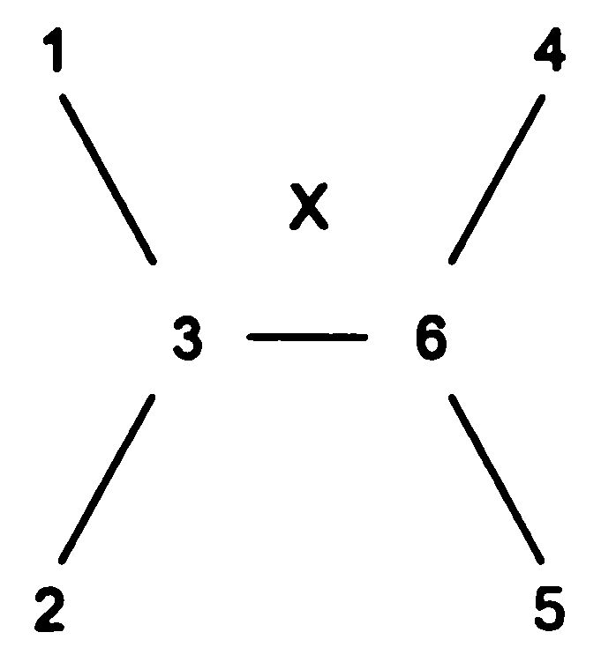
Наприклад, нехай в вершину 3 з вагою X входить дві дуги 1 - 3 і 2 - 3) і выходить дві дуги 3 - 4 и 3 - 5), як показано на рис. 7. Ми додаємо вершину 6 і дугу 3 - 6 з вагою X (рис. 8).
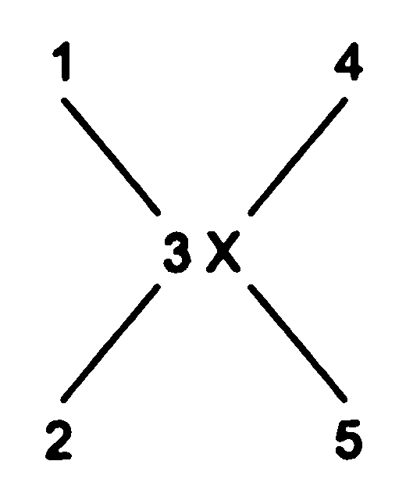

Рис.7. початковий стан вершини 3 Рис. 8. Перетворений фрагмент графа
Випадок існування нижніх меж пропускних спроможностей дуг.
Якщо потік, що проходить по дузі u, може приймати значення l(u) ≤ f(u) ≤ c(u), то функція l(u) розглядається як вже наявний в мережі потік і пошук максимального потоку слід починати не з нульового потоку, а з потоку l(u).
Випадок неорієнтованих і змішаних мереж.
Потік по неорієнтованій дузі (v, w) повинен задовольняти наступним умовам:
f(v, w) ≤ c(v, w)
f(w, v) ≤ c(v, w)
f(v, w)*f(w, v) = 0
В цьому випадку заміна неорієнтованої дуги двома протилежно направленими орієнтованими дугами з однаковою пропускною спроможністю с(v, w) зведе завдання до еквівалентного завдання на орграфі. Аналогічно орієнтовані мережі зводяться до неорієнтованих. (Окрім мереж з одиничними пропускними спроможностями)
Пропускні спроможності різних типів.
Розрізняються випадки цілочисельних, дійсних і одиничних пропускних спроможностей. Передбачається, що алгоритми розглядаються на мережах з дійсними пропускними спроможностями, окрім спеціально обумовлених випадків.
Завдання

Варіант 1.
Група з N осіб влаштовує новорічну вечірку. Кожна особа може приготувати декілька різних видів їжі вимірюваної в одиницях, званих «блюдо». Всього є D різних видів їжі. Кожен вид їжі позначається числом в діапазоні від 1 до D. Координатор вечірки хоче максимізувати загальну кількість блюд, які будуть принесені на вечірку, але має встановлений ліміт на кількість блюд кожного типа. Кожна особа може принести k блюд, але вони повинні відрізнятися один від одного. Наприклад одна особа не може принести 2 пиріжки з яловичиною, але може принести пиріжок і хліб. Яка максимальна кількість їжі, яку можна принести на вечірку?

Варіант 2.
Батьки подарували Колі набір дитячих кубиків. Оскільки Коля скоро піде в школу, вони купили йому кубики з буквами. На кожній з шести граней кожного кубика написана буква. Тепер Коля хоче похвалитися перед старшою сестрою, що навчився читати. Для цього він хоче скласти з кубиків її ім'я. Але це виявилося досить складно зробити — адже різні букви можуть знаходитися на одному і тому ж кубику, і тоді Коля не зможе використовувати обидві букви в слові. Правда, одна і та ж буква може зустрічатися на різних кубиках. Визначте, чи можна скласти з заданого набору кубиків ім'я сестри?

Варіант 3.
Знайти в заданому дводольному графі максимальне паросполучення.

Варіант 4.
Знайти максимальний потік вантажу, який можна пропустити через задану транспортну мережу.

Варіант 5.
Є три водонапорні башти і п'ять будинків, які пов'язані між собою мережею труб. Яка максимальна кількість води може поставлятись в одиницю часу в будинки?

Варіант 6.
Група з N осіб влаштовує новорічну вечірку. Кожна особа може приготувати декілька різних видів їжі вимірюваної в одиницях, званих «блюдо». Всього є D різних видів їжі. Кожен вид їжі позначається числом в діапазоні від 1 до D. Координатор вечірки хоче максимізувати загальну кількість блюд, які будуть принесені на вечірку, але має встановлений ліміт на кількість блюд кожного типа. Кожна особа може принести k блюд, але вони повинні відрізнятися один від одного. Наприклад одна особа не може принести 2 пиріжки з яловичиною, але може принести пиріжок і хліб. Яка максимальна кількість їжі, яку можна принести на вечірку?

Варіант 7.
Батьки подарували Колі набір дитячих кубиків. Оскільки Коля скоро піде в школу, вони купили йому кубики з буквами. На кожній з шести граней кожного кубика написана буква. Тепер Коля хоче похвалитися перед старшою сестрою, що навчився читати. Для цього він хоче скласти з кубиків її ім'я. Але це виявилося досить складно зробити — адже різні букви можуть знаходитися на одному і тому ж кубику, і тоді Коля не зможе використовувати обидві букви в слові. Правда, одна і та ж буква може зустрічатися на різних кубиках. Визначте, чи можна скласти з заданого набору кубиків ім'я сестри?

Варіант 8.
Знайти в заданому дводольному графі максимальне паросполучення.

Варіант 9.
Знайти максимальний потік вантажу, який можна пропустити через задану транспортну мережу.

Варіант 10.
Є три водонапорні башти і п'ять будинків, які пов'язані між собою мережею труб. Яка максимальна кількість води може поставлятись в одиницю часу в будинки?

Варіант 11.
Група з N осіб влаштовує новорічну вечірку. Кожна особа може приготувати декілька різних видів їжі вимірюваної в одиницях, званих «блюдо». Всього є D різних видів їжі. Кожен вид їжі позначається числом в діапазоні від 1 до D. Координатор вечірки хоче максимізувати загальну кількість блюд, які будуть принесені на вечірку, але має встановлений ліміт на кількість блюд кожного типа. Кожна особа може принести k блюд, але вони повинні відрізнятися один від одного. Наприклад одна особа не може принести 2 пиріжки з яловичиною, але може принести пиріжок і хліб. Яка максимальна кількість їжі, яку можна принести на вечірку?

Варіант 12.
Батьки подарували Колі набір дитячих кубиків. Оскільки Коля скоро піде в школу, вони купили йому кубики з буквами. На кожній з шести граней кожного кубика написана буква. Тепер Коля хоче похвалитися перед старшою сестрою, що навчився читати. Для цього він хоче скласти з кубиків її ім'я. Але це виявилося досить складно зробити — адже різні букви можуть знаходитися на одному і тому ж кубику, і тоді Коля не зможе використовувати обидві букви в слові. Правда, одна і та ж буква може зустрічатися на різних кубиках. Визначте, чи можна скласти з заданого набору кубиків ім'я сестри?

Варіант 13.
Знайти в заданому дводольному графі максимальне паросполучення.

Варіант 14.
Знайти максимальний потік вантажу, який можна пропустити через задану транспортну мережу.

Варіант 15.
Є три водонапорні башти і п'ять будинків, які пов'язані між собою мережею труб. Яка максимальна кількість води може поставлятись в одиницю часу в будинки?

